SolarUY — Primera Entrega (Iteración 1)
Taller de Programación .NET 2026 · UTEC · Equipo 6
Entrega | Primera entrega — Iteración 1
Fecha | 14/10/2026
Repositorio | github.com/6buriano/.NetSolarUY — rama main
Submódulo del simulador | github.com/RamosMariano/SolarUY.SensorSimulator
Equipo | Gonzalo Buriano · Guillermina Rodriguez · Mariano Ramos · Fabricio Rivero

1. Resumen ejecutivo
SolarUY es el sistema de gestión de parques solares del Equipo 6: administra parques, nodos (cada uno con su inversor y su sensor ARM) y paneles, y recibe la telemetría de los sensores por HTTP, la diagnostica y la guarda. Está construido en .NET 10 con Clean Architecture (Domain → Application → Infrastructure → Web), MySQL 8.4 sobre Docker y ASP.NET Core MVC con vistas Razor.
En esta iteración se completaron todos los objetivos planificados: el modelo de dominio con sus reglas de negocio, el ABM de Parques, Nodos y Paneles (un módulo por integrante y un corte vertical completo por recurso), y el simulador de inversores de Mariano integrado como submódulo git.
Además, el equipo avanzó más allá del plan: el sistema quedó funcionando de punta a punta. Un colector propio consulta al simulador cada 5 segundos, el dominio diagnostica el estado de cada panel, las lecturas quedan en MySQL y se ven en la pantalla de detalle del panel. Ese trabajo pertenece a la iteración 2 (Monitoreo en tiempo real e Históricos), así que se documenta en la sección 5 como adelanto: no se declara como parte de esta entrega, pero tampoco se descarta.
Estado de la entrega: la solución compila sin errores ni advertencias, las 153 pruebas automáticas pasan y los flujos principales se verificaron contra el simulador corriendo (sección 6).

2. Alcance de la iteración 1: planificado vs. entregado
Objetivo planificado | Responsable | Estado
Modelo de dominio: entidades base (Parque, Nodo, Inversor, Panel, Mantenimiento) | Equipo | ✅ Entregado
ABM Principal — CRUD de Parques con interfaz gráfica (Razor) | Guillermina | ✅ Entregado
ABM Principal — CRUD de Nodos con interfaz gráfica (Razor) | Fabricio | ✅ Entregado
ABM Principal — CRUD de Paneles con interfaz gráfica (Razor) | Gonzalo | ✅ Entregado
Simulador de inversores: lecturas de potencia y estado | Mariano | ✅ Entregado como submódulo
Módulo adicional de Usuario (extra previsto) | — | ⏳ No incluido en esta iteración

Criterio de "entregado" que usamos en esta tabla: la funcionalidad está en el repositorio, compila, tiene pruebas automáticas o verificación funcional registrada y se puede reproducir con la guía PRUEBA-RAPIDA-SolarUY.md. Todo lo que no cumple eso no figura como entregado (ver sección 5).

3. Arquitectura de la solución
Clean Architecture: las dependencias apuntan siempre hacia el centro (el dominio), y cada capa sólo conoce a las de adentro.
Proyecto | Tipo | Responsabilidad | Archivos | Líneas
SolarUY.Domain | Biblioteca | Entidades, enums, reglas de negocio y contratos de repositorio. C# puro. | 16 | 721
SolarUY.Application | Biblioteca | Casos de uso (servicios), DTOs y contratos de servicios externos. | 30 | 899
SolarUY.Infrastructure | Biblioteca | EF Core + MySQL, repositorios, clientes HTTP del sensor y del simulador. | 23 | 2.283
SolarUY.Web | Aplicación MVC | Controladores y vistas Razor del ABM y de las pantallas de telemetría. | 44 | 2.119
SolarUY.Collector | Worker Service | Consulta los sensores, evalúa las lecturas y las guarda. | 3 | 166
tests/SolarUY.Domain.Tests | xUnit | Pruebas de las reglas del dominio. | 7 | 563
SolarUY.SensorSimulator | Minimal API (submódulo) | Mock del hardware: emula sensores ARM e inversores. No conoce nuestro dominio. | — | —

En total, unas 6.750 líneas de C# y Razor propias, más el simulador (que es un repositorio aparte y aporta 70 pruebas propias).
El diagrama de clases del dominio está en diagrama-clases.md (código Mermaid, verificado contra el código) y se reproduce en el anexo B.

Decisiones técnicas relevantes
1. ASP.NET Core MVC con vistas Razor, no Blazor, como pide specs.md §5.
2. Un controlador y un servicio por recurso (ParquesController/ParqueService, NodosController/NodoService, PanelesController/PanelService) para que cada integrante trabaje en sus archivos sin conflictos.
3. Pomelo 9.0.0 y EF Core 9.0.20 aunque la solución apunte a net10.0: Pomelo todavía no publicó una versión para EF Core 10 y la 9.0.0 corre sin problemas sobre .NET 10.
4. El simulador es una caja negra por HTTP, no una clase dentro de Infrastructure: se integra como submódulo y nuestro sistema lo consulta *por pull*, como si fuera hardware real. Cambiarlo por hardware de verdad sólo implica escribir otro ISensorClient.
5. La cultura de la petición se fija en la invariante (RequestLocalization), porque en un equipo con configuración regional de Uruguay (es-UY) el valor 120.5 de un formulario se interpretaba como 1205.
6. Las reglas de negocio viven en el dominio y lanzan ReglaDeNegocioException, que el controlador muestra como mensaje. Los controladores nunca tocan Infrastructure.

4. Trabajo realizado por módulo

4.1 Modelo de dominio y reglas de negocio
Entidades: ParqueSolar, Nodo, Inversor, PanelSolar, SensorDispositivo, LecturaTelemetria y TareaMantenimiento, con los enums EstadoSalud (OPERATIVO, RENDIMIENTO_BAJO, FALLA_DETECTADA, DESCONECTADO), TipoMantenimiento y EstadoMantenimiento.
Reglas implementadas y cubiertas por pruebas:
1. Un nodo no puede existir sin exactamente un inversor.
2. El número de serie del inversor es único en todo el sistema, y el identificador de hardware del sensor también.
3. Un parque con nodos no se puede eliminar, y un nodo con paneles tampoco.
4. El código de panel es único dentro de su nodo: es el vínculo con el panel que informa el sensor.
5. La regla de estado de la spec del simulador (§9) vive en Nodo.EvaluarLecturas: el sensor mide, el dominio diagnostica. DESCONECTADO si el panel está inactivo, FALLA_DETECTADA arriba de 75 °C y, para la potencia, una caída medida contra el promedio de los otros paneles activos del mismo nodo (normalizada por potencia nominal) en tres bandas: hasta 15 % sigue OPERATIVO, más de 15 % y hasta 40 % es RENDIMIENTO_BAJO, y más de 40 % es FALLA_DETECTADA. De noche, o con menos de dos paneles activos con lectura, sólo manda la temperatura.

4.2 ABM de Parques
Listado con filtro, alta, edición, detalle y baja con confirmación. Regla: un parque con nodos no se puede eliminar. Pantallas en Views/Parques/, servicio ParqueService, repositorio ParqueRepository.

4.3 ABM de Nodos
El nodo arrastra siempre los datos de su inversor (regla 1), así que el formulario los carga juntos, más la sección Sensor ARM del nodo, que es opcional. El formulario valida el identificador (letras, números, - y _) y exige la dirección del sensor cuando hay identificador.
Al dar de alta, si el identificador no existe en el simulador, el formulario no guarda un nodo muerto ni obliga a salir a crearlo por fuera: avisa cuáles existen y ofrece dos salidas —crear el sensor en el simulador (el sistema le pide al simulador que empiece a emularlo y sigue con el alta) o crear el nodo sin sensor (queda cargado, sin telemetría hasta que se le asigne uno)—. En los dos caminos el nodo se crea con las mismas reglas, y la pantalla informa qué códigos de panel hay que cargarle, porque el alta no crea los paneles.

4.4 ABM de Paneles
Listado con filtros por nodo y por estado, alta, edición, detalle y baja. El detalle muestra la última lectura de telemetría y la serie de las últimas 20 lecturas, con las horas en hora de Montevideo y las filas en falla y en rendimiento bajo resaltadas.

4.5 Simulador de inversores y sensores
Submódulo SolarUY.SensorSimulator: una Minimal API que emula el hardware y expone un contrato HTTP propio (documentado en SolarUY.SensorSimulator/docs/7_simulador_sensor.md). Por defecto emula 3 sensores ARM (ARM-001…ARM-003) con 5 paneles cada uno (P01…P05) de 300 W, con su propia curva solar (max(0, sin(π·(hora−6)/12)), es decir 0 W de noche), zona horaria America/Montevideo y una probabilidad de falla configurable.
Endpoints que usamos: GET /sensores/{hw}/estado (telemetría por panel), GET /simulador/inventario (sensores y paneles que emula), POST /simulador/sensores (empezar a emular un sensor nuevo) y POST/DELETE /simulador/fallas/{hw}/{panel}?tipo=sobretemperatura|caidaPotencia (forzar y levantar fallas para la demo).

4.6 Colector de telemetría: la integración de punta a punta
Como el simulador es caja negra y no conoce nuestro dominio, el flujo se completa con un Worker Service propio:
SolarUY.Collector ──GET /sensores/{hw}/estado──▶ SolarUY.SensorSimulator
│ └─ mide: corriente, voltaje, potencia, temperatura
│ 1. empareja por código de panel
│ 2. Nodo.EvaluarLecturas(...) diagnostica
│ 3. guarda en MySQL
▼
lecturas_telemetria + paneles.estado
Cada ronda (5 segundos, configurable) el colector consulta cada sensor activo con un timeout de 3 segundos, empareja lo que informa el sensor con los paneles del nodo por código, deja que el dominio diagnostique y persiste. Si un sensor no responde, avisa por log y sigue con los demás: una falla de hardware no detiene la recolección.

5. Adelantos respecto de la iteración 2
El plan de la iteración 2 es Monitoreo en tiempo real (SignalR), Históricos y reportes, y autenticación OIDC. Sin proponérnoslo, esta iteración dejó hecha la base de los dos primeros puntos. Lo documentamos acá para que quede claro qué es parte de la entrega y qué es adelanto:
Adelanto | A qué punto del plan aporta | Estado
Persistencia de telemetría en lecturas_telemetria con dos migraciones de EF Core | Históricos & reportes | ✅ Base terminada
Serie de las últimas 20 lecturas por panel en su pantalla de detalle, con hora local | Históricos & reportes | ✅ Terminado (falta agregación y reportes)
Colector funcionando de punta a punta contra el simulador | Monitoreo en tiempo real | 🟡 El origen de datos ya existe: falta SignalR y el dashboard
Pantalla Diagnóstico: compara nodos, sensores y paneles contra el inventario del simulador y lista lo que no cierra | Soporte a la operación y a la demo | ✅ Terminado
Alta de nodo con creación del sensor ARM que falta, desde el propio formulario | Soporte a la operación y a la demo | ✅ Terminado
Horas en hora de Montevideo (UTC−3) en toda la interfaz | Calidad de la información | ✅ Terminado

Lo que no está empezado de la iteración 2 es la autenticación con Keycloak/OIDC: los tres controladores del ABM y Program.cs tienen el punto de extensión marcado con TODO, pero no hay nada implementado.

6. Verificación y calidad

6.1 Compilación y pruebas automáticas
- dotnet build SolarUY.slnx → 0 errores y 0 advertencias (incluye el submódulo).
- dotnet test → 153 pruebas, 0 fallos: 83 del dominio (SolarUY.Domain.Tests) y 70 del simulador (SolarUY.SensorSimulator.Tests).

6.2 Verificación funcional de punta a punta
Con MySQL y el simulador levantados por docker compose, la web corriendo y el colector activo:
Prueba | Resultado
Alta de parque desde el ABM | ✅ El parque se crea y aparece en el listado
Alta de nodo con un ARM que no existe (ARM-004) | ✅ El formulario avisa y ofrece las dos salidas
Elegir "crear el sensor en el simulador" | ✅ El simulador pasa a emular ARM-004 y el nodo queda creado con ese sensor
Elegir "crear el nodo sin sensor" | ✅ El nodo se crea sin sensor y el detalle lo informa
Editar un nodo sin sensor para agregarle uno existente | ✅ Se guarda correctamente (era el caso que fallaba y quedó corregido)
Alta de 5 paneles P01…P05 sobre un nodo | ✅ Los 5 se crean con su código y potencia nominal
Colector consultando el sensor creado desde el formulario | ✅ "Ronda de telemetría: 5 lecturas guardadas" cada 5 segundos
Forzar sobretemperatura en un panel | ✅ En la ronda siguiente el panel queda FALLA_DETECTADA (> 75 °C)
Levantar la falla | ✅ El panel vuelve solo a OPERATIVO
Pantalla de Diagnóstico | ✅ "Todo vinculado": 2 nodos, 10 paneles, 0 errores y 0 avisos

6.3 Evidencia (capturas)
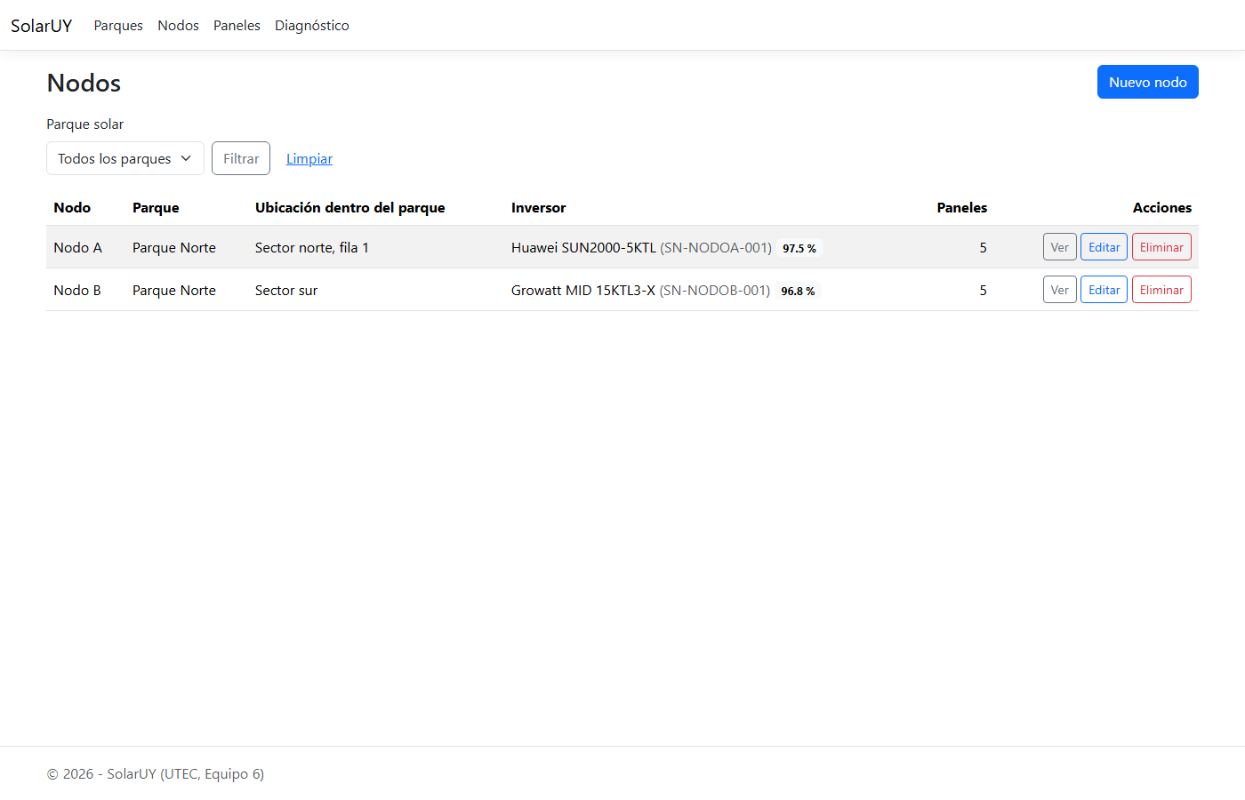
Listado de nodos. Los dos nodos de la prueba, cada uno con su inversor y sus 5 paneles.
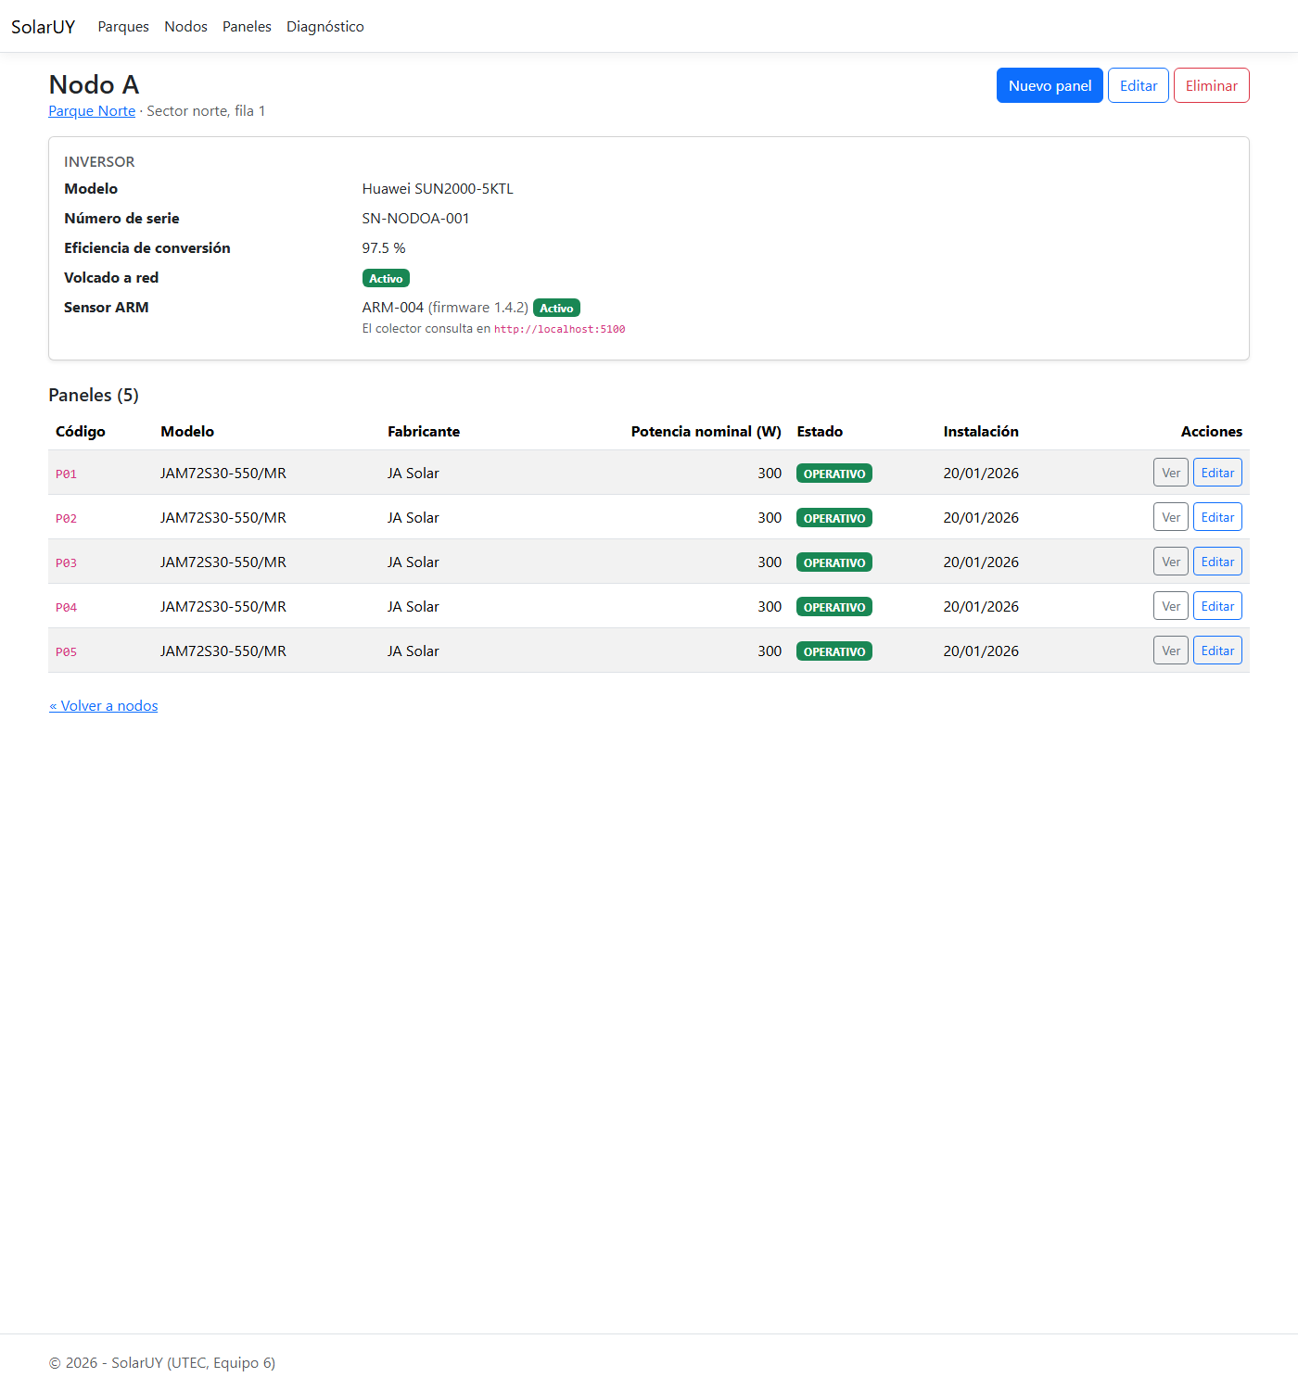
Detalle del nodo. El inversor y el sensor ARM-004, que no existía y fue creado desde el propio formulario de alta.
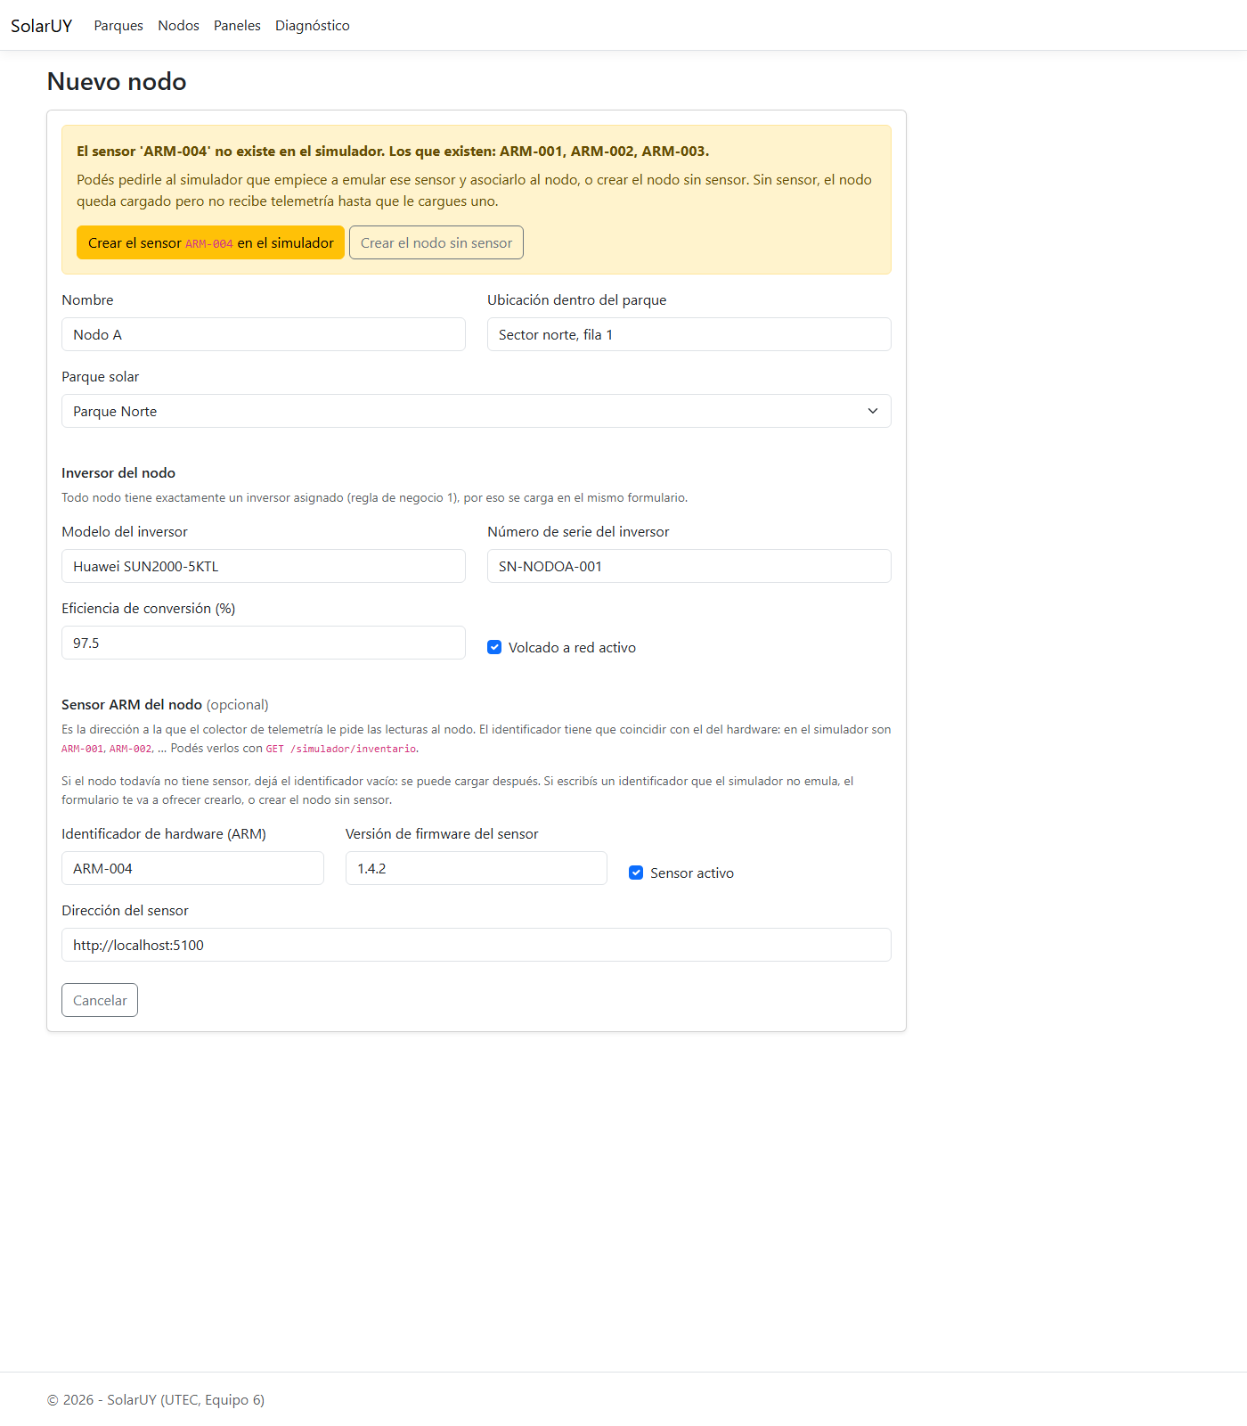
Alta de nodo con un ARM inexistente. El formulario avisa cuáles existen y ofrece las dos salidas.
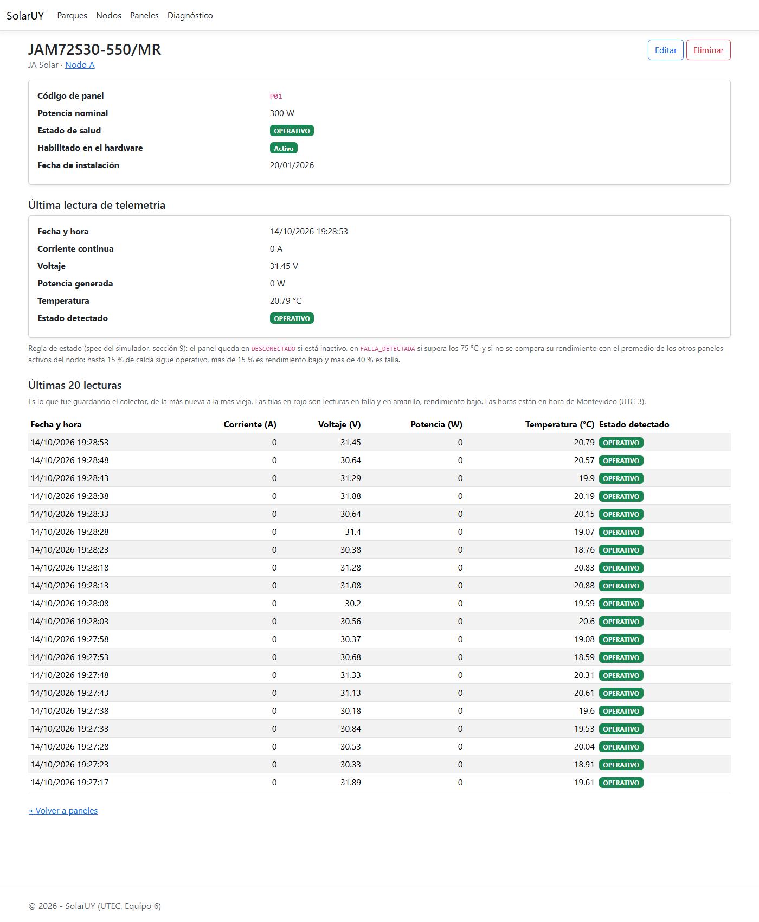
Detalle del panel. La última lectura y la serie de las últimas 20, con las horas en hora de Montevideo (0 W porque la captura se tomó a las 19:28, fuera de la curva solar del simulador).
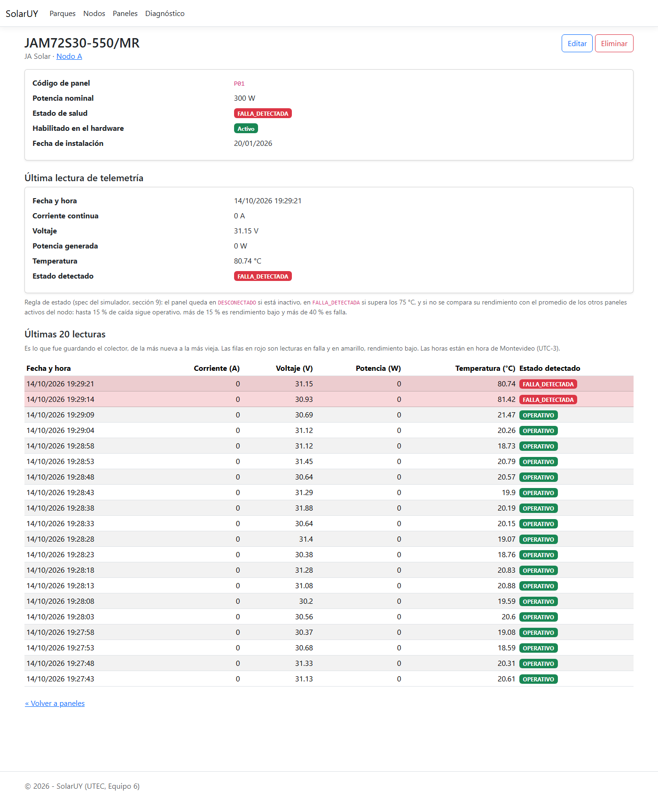
Panel en falla. Forzando sobretemperatura, el dominio diagnostica FALLA_DETECTADA en la ronda siguiente.
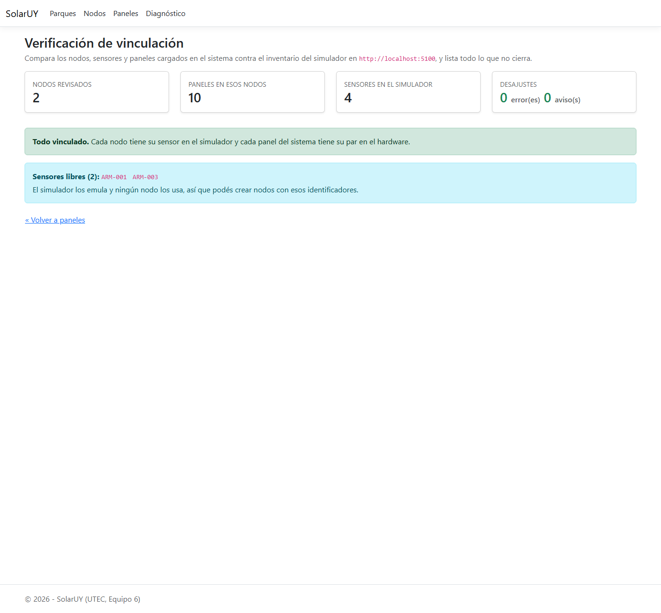
Diagnóstico. Comparación del sistema contra el inventario del simulador: todo vinculado, y cuántos identificadores de sensor quedan libres.

7. Cómo levantar y probar el sistema
Está todo en PRUEBA-RAPIDA-SolarUY.md, pensado para que lo pueda correr cualquier integrante en 15 minutos:
git clone --branch main --recurse-submodules https://github.com/6buriano/.NetSolarUY.git
docker compose up -d # MySQL 8.4 en localhost:3306 y el simulador en localhost:5100
dotnet tool restore
dotnet build
dotnet run --project src/SolarUY.Web # http://localhost:5192
dotnet run --project src/SolarUY.Collector # en otra terminal
En desarrollo la web aplica las migraciones sola al arrancar. La guía incluye además la prueba de falla forzada y una tabla de problemas típicos con su solución.

8. Estado del repositorio
Rama | main
Último commit de la iteración | f100908 — "Cambios antes de entrega 1" (14/10)
Migraciones | 20261012172223_MigracionInicial, 20261013002412_VinculacionConElSensor
Documentación | README.md, specs.md, PRUEBA-RAPIDA-SolarUY.md, diagrama-clases.md y las reglas de trabajo con IA (1_… a 6_…md)

Cronología del sprint, según el historial del repositorio:
Fecha | Trabajo
06/10 | specs.md, las reglas de arquitectura y convenciones, y el primer README.md
12/10 | Solución base en capas (PR #1), modelo de dominio, ABM de Parques, Nodos y Paneles, simulador como submódulo, colector de telemetría y PRUEBA-RAPIDA-SolarUY.md
13/10 | Verificación de vinculación (Diagnóstico), horas en hora local y serie de lecturas por panel
14/10 | Alta de nodo con sensor ARM inexistente, correcciones del ABM y cierre de la entrega

9. Riesgos y limitaciones conocidas
1. Volumen de telemetría. El colector escribe 15 filas cada 5 segundos: unas 260.000 filas por día. Todavía no hay política de retención, así que no conviene dejarlo corriendo varios días.
2. Los sensores creados en el simulador viven en su memoria. Si se reinicia el contenedor, el sensor desaparece y ese nodo queda sin telemetría hasta recrearlo (o hasta declararlo en docker-compose.yml).
3. Sin autenticación. El ABM está abierto: falta Keycloak y [Authorize(Roles = "Administrador")].
4. Sin dashboard ni gráficos. Las lecturas se ven como tabla en el detalle del panel.
5. Las órdenes al sensor no están cableadas a la interfaz (activar/desactivar un panel o el volcado a red): el cliente ISensorClient ya las implementa, falta el botón.
6. Cobertura de pruebas concentrada en el dominio. Los servicios de aplicación y los controladores no tienen pruebas automáticas: se verifican a mano (sección 6.2).

10. Próximos pasos (iteración 2)
1. Monitoreo en tiempo real: hub de SignalR (TelemetryHub) y dashboard con gráficos, alimentado por el colector que ya existe.
2. Históricos y reportes: agregaciones por día, mes y parque sobre lecturas_telemetria, y la política de retención que hoy falta.
3. Autenticación OIDC: Keycloak, mapeo del rol Administrador y [Authorize] en los tres controladores del ABM (los puntos de extensión ya están marcados).
4. Refinamiento: pruebas automáticas para los servicios de aplicación y los controladores, y las órdenes al sensor desde la interfaz.

Anexo A — Esquema de iteraciones del equipo
Iteración | Fecha | Contenido planificado
1 | 14/10 | Modelo de dominio; ABM de Parques, Nodos y Paneles (un módulo por integrante); simulador de inversores. Extra previsto: módulo de Usuario
2 | 28/10 | Monitoreo en tiempo real con SignalR; históricos y reportes de energía; autenticación OIDC con roles
3 | 11/11 | Consultas en lenguaje natural (MCP); alta disponibilidad con balanceador (Nginx/YARP) y al menos 2 instancias; refinamiento y pulido de calidad

Adelantos de la iteración 2 ya realizados (sección 5): persistencia y consulta de históricos por panel, y la pantalla de Diagnóstico como herramienta de verificación con el hardware.

Anexo B — Diagrama de clases
Versión vigente, verificada contra el código de src/SolarUY.Domain. El archivo versionado es diagrama-clases.md, que además detalla qué cambió respecto de la versión anterior del diagrama; este código se puede pegar en [mermaid.live](https://mermaid.live) o renderizar con la extensión de Mermaid de VS Code.
classDiagram
%% ===== Dominio principal: parque solar =====
class ParqueSolar {
+Guid Id
+string Nombre
+string Ubicacion
+double CapacidadInstaladaKW
+DateTime FechaInstalacion
+List~Nodo~ Nodos
+Actualizar(nombre, ubicacion, capacidadInstaladaKW, fechaInstalacion) void
+TieneNodos() bool
}

class Nodo {
+Guid Id
+string Nombre
+string UbicacionDentroParque
+Guid ParqueSolarId
+Inversor Inversor
+List~PanelSolar~ Paneles
+double TemperaturaMaximaCelsius
+double UmbralRendimientoBajo
+double UmbralFallaDetectada
+double RendimientoMinimoParaEvaluarCaida
+Actualizar(nombre, ubicacionDentroParque, parqueSolarId) void
+TienePaneles() bool
+BuscarPanelPorCodigo(codigoPanel) PanelSolar
+EvaluarLecturas(lecturas) IReadOnlyList~LecturaTelemetria~
}

class Inversor {
+Guid Id
+string Modelo
+string NumeroSerie
+double EficienciaConversion
+bool VolcadoRedActivo
+Guid NodoId
+SensorDispositivo Sensor
+Actualizar(modelo, numeroSerie, eficienciaConversion, volcadoRedActivo) void
+RegistrarSensor(sensor) void
+QuitarSensor() void
+EstablecerVolcadoRed(activo) void
}

class PanelSolar {
+Guid Id
+string CodigoPanel
+string Modelo
+string Fabricante
+double PotenciaNominalW
+bool Activo
+DateTime FechaInstalacion
+EstadoSalud Estado
+Guid NodoId
+List~LecturaTelemetria~ Lecturas
+List~TareaMantenimiento~ Mantenimientos
+Actualizar(codigoPanel, modelo, fabricante, potenciaNominalW, estado, fechaInstalacion, nodoId, activo) void
+MarcarActividad(activo) void
+CambiarEstado(estado) void
+CodigoValido(codigo) bool
}

%% ===== Sensor y telemetría =====
class SensorDispositivo {
+Guid Id
+string IdentificadorHardwareARM
+string VersionFirmware
+string UrlBase
+bool Activo
+Guid InversorId
+Actualizar(identificadorHardwareARM, versionFirmware, activo, urlBase) void
+Activar() void
+Desactivar() void
+DireccionValida(urlBase) bool
}

class LecturaTelemetria {
+Guid Id
+Guid PanelSolarId
+DateTime FechaHora
+double CorrienteContinua
+double Voltaje
+double PotenciaGeneradaWatts
+double TemperaturaCelsius
+EstadoSalud EstadoDetectado
}

%% ===== Mantenimiento =====
class TareaMantenimiento {
+Guid Id
+Guid PanelSolarId
+TipoMantenimiento Tipo
+DateTime FechaProgramada
+DateTime FechaRealizada
+string Descripcion
+string PersonalAsignado
+EstadoMantenimiento Estado
+Reprogramar(fechaProgramada, descripcion, personalAsignado) void
+Iniciar() void
+Completar(fechaRealizada) void
+Cancelar() void
}

%% ===== Enumeraciones =====
class EstadoSalud {
<<enumeration>>
OPERATIVO
RENDIMIENTO_BAJO
FALLA_DETECTADA
DESCONECTADO
}

class TipoMantenimiento {
<<enumeration>>
LIMPIEZA
REPARACION
INSPECCION_PREVENTIVA
REEMPLAZO
}

class EstadoMantenimiento {
<<enumeration>>
PENDIENTE
EN_PROCESO
COMPLETADO
CANCELADO
}

%% ===== Relaciones =====
ParqueSolar "1" *-- "1..*" Nodo : contiene
Nodo "1" *-- "1" Inversor : equipado con
Nodo "1" *-- "1..*" PanelSolar : agrupa
Inversor "1" *-- "0..1" SensorDispositivo : acoplado con
PanelSolar "1" o-- "0..*" TareaMantenimiento : requiere
PanelSolar "1" --> "0..*" LecturaTelemetria : registra
Nodo ..> EstadoSalud : diagnostica
PanelSolar ..> EstadoSalud : utiliza
LecturaTelemetria ..> EstadoSalud : EstadoDetectado
TareaMantenimiento ..> TipoMantenimiento : clasifica
TareaMantenimiento ..> EstadoMantenimiento : estado

note for SensorDispositivo "Caja negra por HTTP: no genera lecturas.\nEl colector lo consulta con ISensorClient.ObtenerEstadoAsync(urlBase, identificadorHardwareARM)\ny arma las LecturaTelemetria, que Nodo.EvaluarLecturas diagnostica."
note for Nodo "Regla de estado (spec del simulador 9): inactivo = DESCONECTADO;\n> 75 C = FALLA_DETECTADA; caida de potencia contra el promedio de los\npaneles hermanos activos: hasta 15 % OPERATIVO, hasta 40 % RENDIMIENTO_BAJO,\nmas de 40 % FALLA_DETECTADA."

